**Sistemas Embebidos**

**E de**

**Tempo Real**

Trabalho Prático 1

Realizado por:

João Moreira, 23522

Henrique Neto, 18828

Rogerio Filho, 21868

Lista de componentes

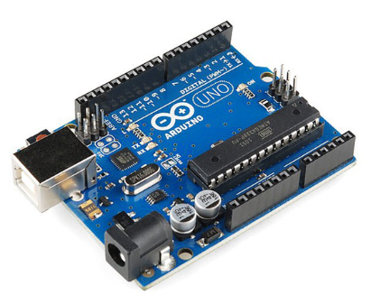

**Arduino Uno R3**

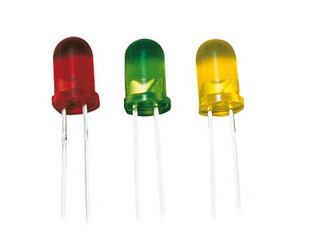

**Led’s para usar na BreadBoard**

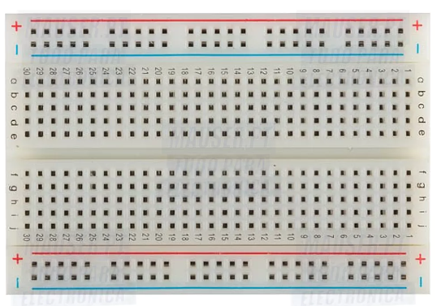

**BreadBoard**

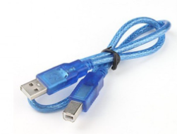

**Cabo USB para servir de alimentação para o arduino e para a transferência do código fonte.**

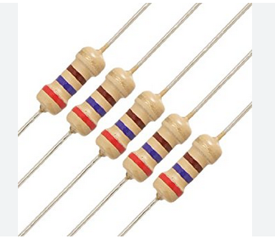

**Resistências usadas nos leds e no fotorresistor.**

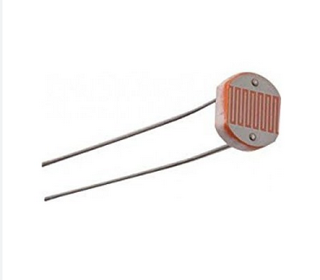

**Fotorresistor/LDR.**

Circuito

**Exercício 1**

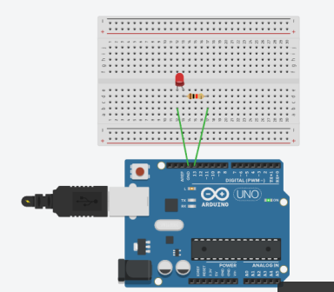

**Exercício 2**

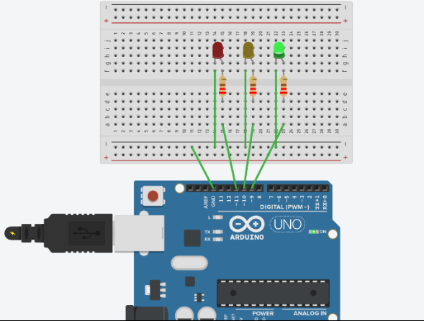

**Exercício 3**

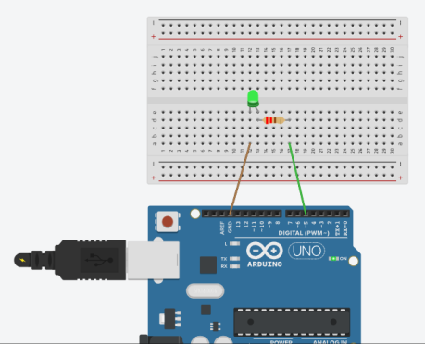

**Exercício 4**

